«Оқуға құштар мектеп» жобасы аясында өткізілген «Оқы да, жеңіске жет!» атты кітап оқу марафонының ақпараты.

15.09.23ж 6-11 сыныптар арасында «Оқуға құштар мектеп» жобасы аясында «Оқы да, жеңіске жет!» атты кітап оқу марафоны жалғасты.
Мақсаты: Кітап - өмір ұстазы. Сондықтан жастар кітап оқуды күнделікті әдет қылуы тиіс.

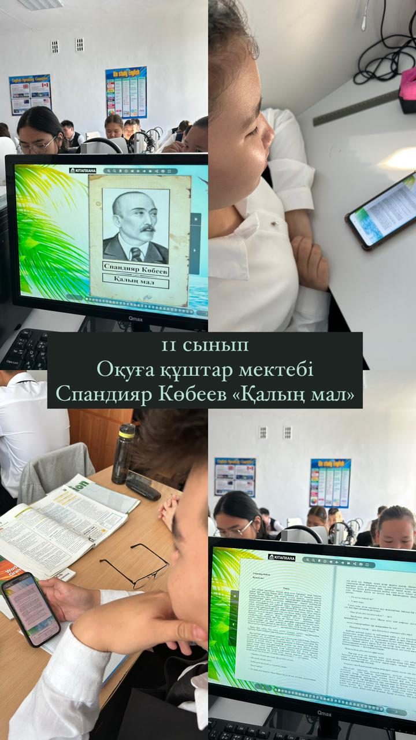
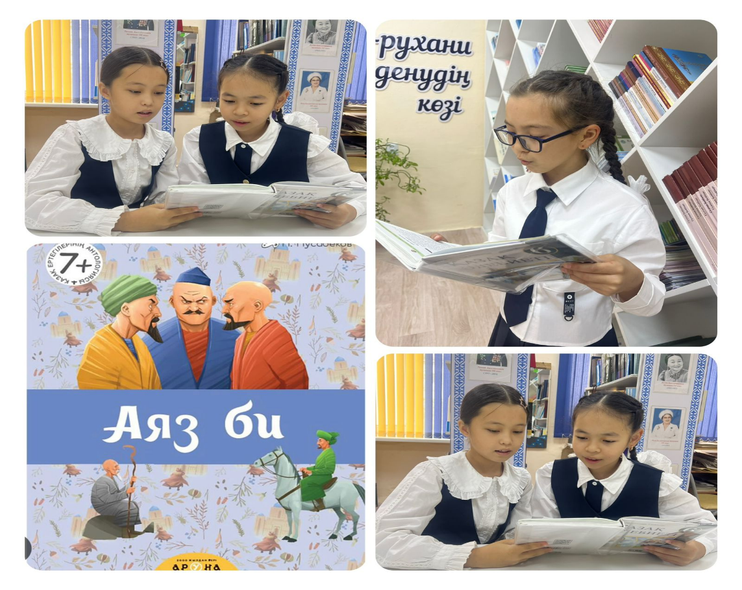
» Читай и выигрывай!«, проводимая в рамках проекта "Оқуға құштар мектеп "."информация о марафоне чтения книг.

15.09.23 г среди 6-11 классов в рамках проекта "Оқуға құштар мектеп" учись и Побеждай!"продолжился марафон чтения книг.
Цель: книга-учитель жизни. Поэтому молодые люди должны делать чтение ежедневной привычкой.

